# Phụ lục V

*(Kèm theo Quyết định số 758/QĐ-UBND ngày 27 tháng 3 năm 2024 của Ủy ban nhân dân tỉnh Đồng Nai)*

# SƠ ĐỒ BÁO CÁO ĐỐI VỚI CÁC MỨC BÁO ĐỘNG

**Sơ đồ 5.1: Sơ đồ báo cáo đối với mức báo động số 1 (Đề phòng)**

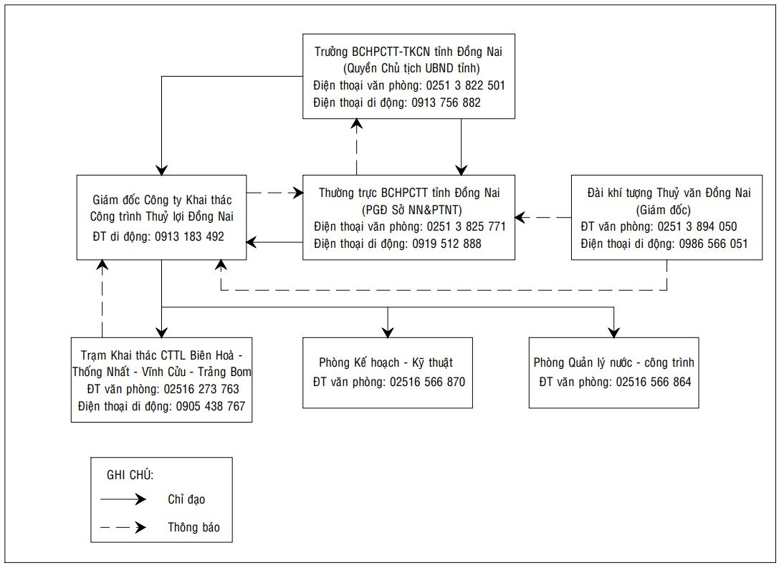

**Sơ đồ 5.2: Sơ đồ báo cáo đối với mức báo động số 2 (Sẵn sàng)**

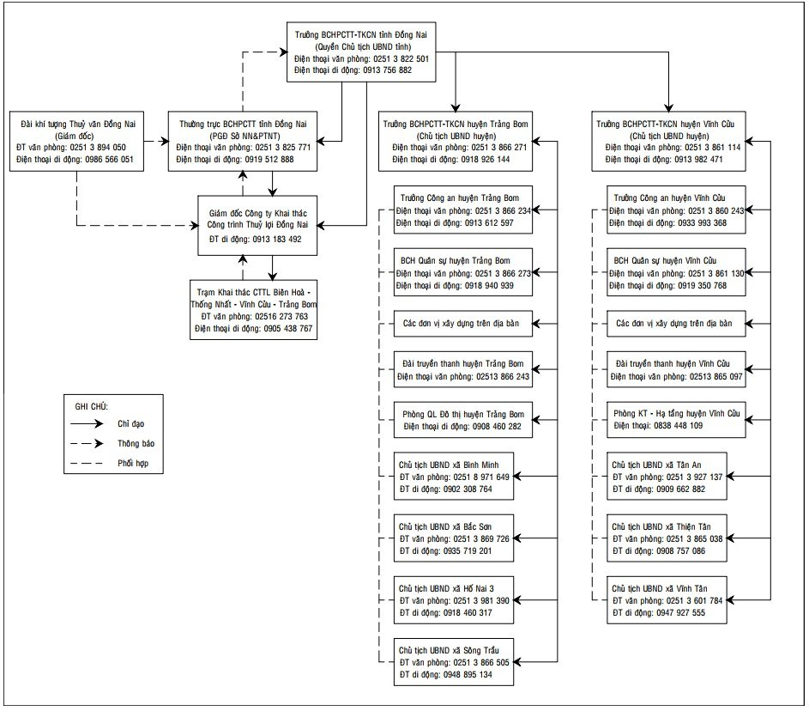

**Sơ đồ 5.3: Sơ đồ báo cáo đối với mức báo động số 3 (hành động khẩn cấp)**

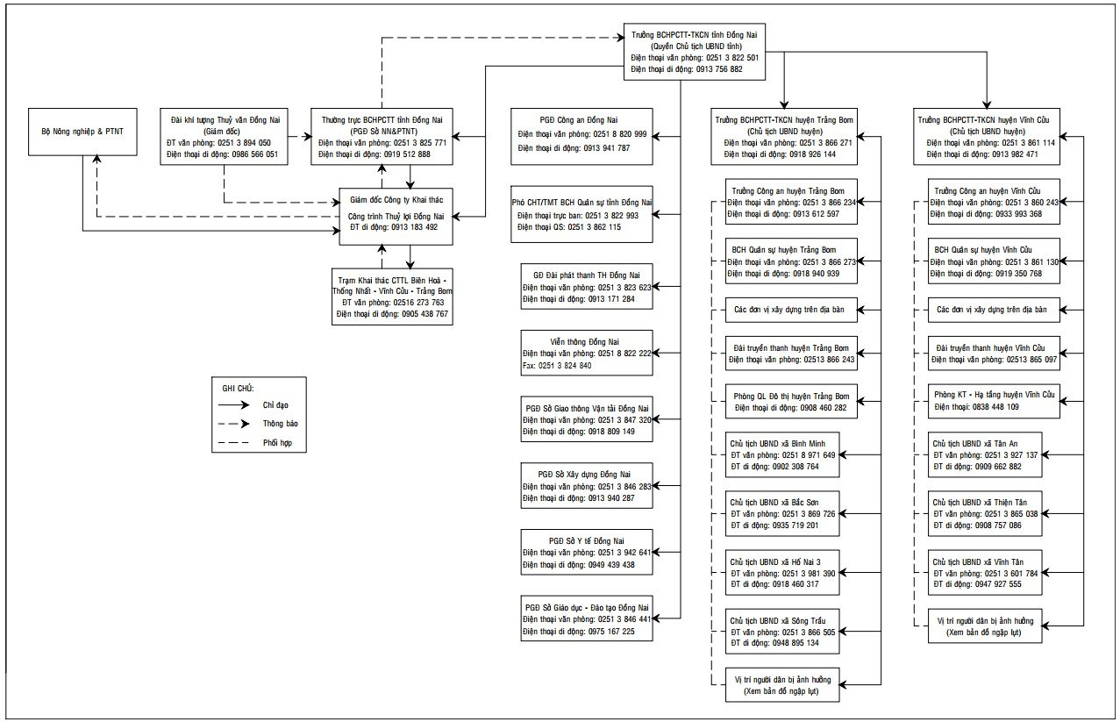

**Sơ đồ 5.4: Sơ đồ báo cáo đối với mức báo động số 4 (vỡ đập hoặc lũ lớn và phương án di tản)**

